МАСТЕР-КЛАСС для родителей и педагогов
«Что такое геоборд?» или «Рисуем резинками».

Чтобы быть умным –надо работать руками,
чтобы работать руками –надо работать головой.

Геоборд представляет собой доску со штырьками, расположенными на игровом поле равноудаленными друг от друга по горизонтали и вертикали, за которые можно цеплять резинки. Игровой материал позволяет ребенку сконструировать на плоскости множество различных изображений (буквы, цифры, геометрические фигуры, узоры, различные предметы, животных). Начинать заниматься можно с 1,5 — 2-х лет, но даже младшему школьнику будет интересно играть с геобордом.
Как сделать геоборд своими руками?
Необходимые материалы:
- деревянная дощечка (толщиной 18 – 20мм) т. к. длина иглы кнопки 1,5см;
- силовые кнопки канцелярские;
- самоклеющаяся бумага;
- линейка;
- карандаш;
- молоточек;
- банковские резинки.

Инструкция с пошаговым фото:
- Соберем весь необходимый материал.
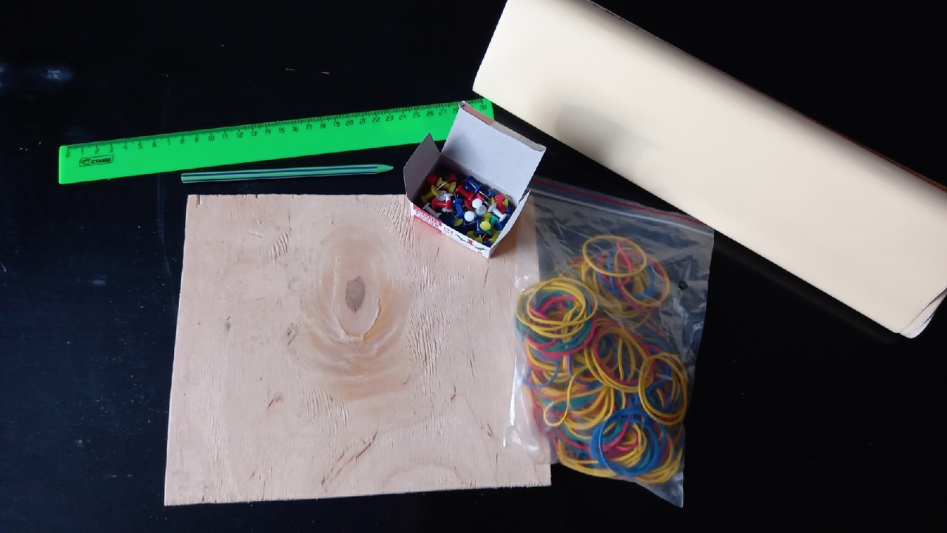

- Обклеим дощечку с обеих сторон самоклеющейся бумагой.

- Проставим точки для установки кнопок. Оптимальное расстояние между кнопками 3-5 см.
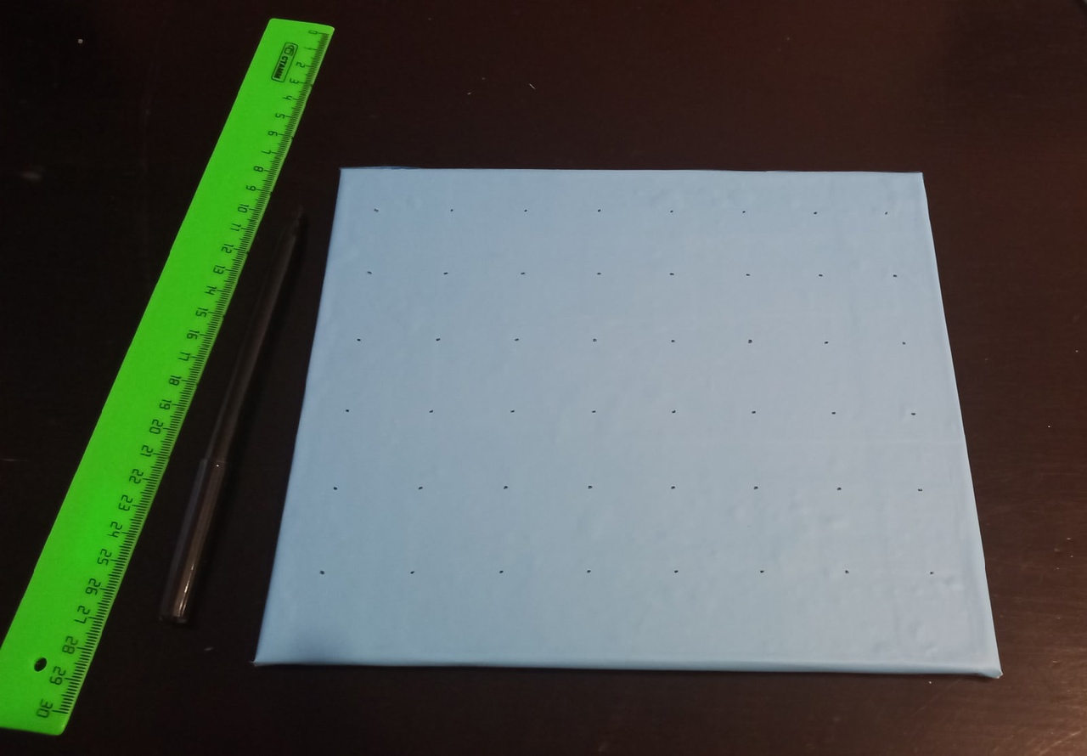
- В каждую точку вбейте силовые кнопки с помощью молоточка.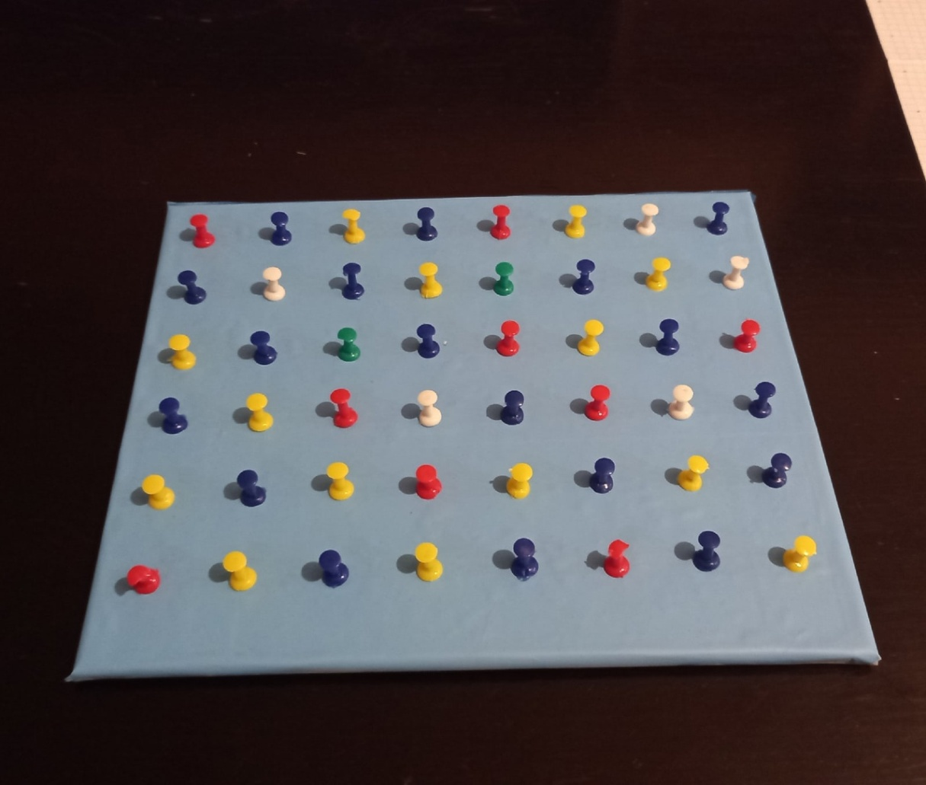

- Геоборд готов! Можно приступать к работе!
